ÉTABLISSEMENT SCOLAIRE D’ÉTAT
«ÉCOLE №14 de LIDA»

Section «Langues étrangères»

PRÉSAGES ET SUPERSTITIONS EN FRANCE ET AU BÉLARUS
(ANALYSE COMPARATIVE)

Auteurs:
Chechko Marta, classe de 9;
Yakoubovskaїa Alexandra, classe de 8

Professeur responsable:
Vlassevitch Svetlana Petrovna,
professeur de langues étrangères

LIDA 2019
CONTENU

INTRODUCTION……………..………………………………..........................…… 3
CHAPITRE 1. LA BASE THÉORIQUE DE L'ÉTUDE DES PRÉSAGES ET DES SUPERSTITIONS........................................................................................................ 5
1.1. La définition des notions de «présages» et de «superstition».............................. 5
1.2. Les causes de l'origine des présages et des superstitions...................................... 6
CHAPITRE 2. LA COMPARAISON DES PRÉSAGES ET DES SUPERSTITIONS FRANҪAIS ET BÉLORUSSE..................................................................................... 8
CHAPITRE 3. ÊTES – VOUS SUPERSTITIEUX? (L’ANALISE DES RÉSULTATS DU SONDAGE)................................................................................. 15
CONCLUSION.......................................................................................................... 17
SOURCES UTILISÉES............................................................................................. 19
APPLICATION 1…………………………………………………………….…..… 20
APPLICATION 2……………………………………………………….………….. 24
APPLICATION 3…………………..……………………….……………………… 27
APPLICATION 4………………..…………………………………………….…… 28

INTRODUCTION

Les présages et les superstitions font partie de notre vie quotidienne. Ils sont présents dans la culture de tous les pays. Le grand ethnographe, savant et écrivain russe, I.P. Sakharov, a souligné que la vie commune mondiale se reflétait dans les croyances superstitieuses du peuple.
Lorsque vous étudiez les présages et les superstitions, vous pouvez trouver ceux qui coïncident complètement, ainsi que les présages et les superstitions dans lesquels les conséquences ou les causes sont variés pour différentes nations. Il est intéressant d’apprendre les similitudes et les différences des présages et des superstitions dans la culture française et bélorusse, car pour mieux comprendre un autre peuple, il ne suffit pas de connaître la langue de ce peuple, il est très important de prendre connaissance de sa culture et ses traditions. Cela a déterminé le choix du thème de ce travail scientifique: «Présages et superstitions en France et au Bélarus (analyse comparative)».
Le but de ce travail est à établir les similitudes et les différences entre les présages et les superstitions français et bélorusses.
Les objectifs de la recherche sont suivants:
1) Définir les notions de "présage" et de "superstition".
2) Étudier les causes de l’origine des présages et des superstitions.
3) Choisir les présages et les superstitions les plus répandus en France et au Bélarus, déterminer leurs similitudes et leurs différences.
4) Faire le sondage entre les élèves et les professeurs pour identifier l’attitude des gens modernes envers les présages et les superstitions.
L'objet d'étude est les présages et les superstitions les plus répandus en France et au Bélarus.
Le sujet de ce travail de recherche est les similitudes et les différences des présages et des superstitions français et bélorusses.
Hypothèse: dans les présages et les superstitions de la France et du Bélarus, il y a plus de similitudes que de différences.
Conformément aux objectifs de l'étude de principales methodes sont la méthode d'analyse de la littérature, des ressources Internet; la comparaison et la synthèse des données, la classification, le sondage.
La valeur pratique du travail réside en utilisation des résultats obtenus. On peut les utiliser pendant les leçons de français dans le domaine de civilisation ou aux cours facultatifs ainsi que dans les études des traditions du pays de la langue étudiée.

CHAPITRE 1. LA BASE THÉORIQUE DE L'ÉTUDE DES PRÉSAGES ET DES SUPERSTITIONS

  - La définition des notions de «présages» et de «superstition»
Pendant des milliers d’années de son développement, l’humanité a accumulé non seulement un grand nombre de connaissances scientifiques nécessaires pour le progrès de la société, mais aussi de nombreuses idées fausses sur le monde environnant. Les présages et les superstitions figurent parmi eux.
Les présages et les superstitions sont entrés dans notre vie et ils en sont devenus sa partie intégrante. Sans tenir compte du domicile, de l'instruction et de la position dans la société, nous rencontrons des gens qui croient aux présages et aux superstitions.
Au cours des siècles, les gens ont remarqué que dans certaines circonstances, tel ou tel événement s'est produit. Les présages folkloriques sont des signes particuliers que les personnes attentives ont noté et ont transmis de génération en génération. Un présage est un avertissement. Il donne à une personne la liberté de choix. La superstition ne donne pas cette possibilité. C'est comme un verdict final du destin.
Pour la plupart des gens dans la société moderne, un présage et une superstition sont synonymes, mais une analyse plus détaillée montre que ces notions sont délimités concrètement.
Le mot «présage» est formé du verbe «présager» - remarquer, essayer de remarquer quelque chose, faire attention à quelque chose, se rappeler, garder les signes en mémoire » [3, p. 36]. À son tour, le mot «superstition» est du mot slavon «соуѥ», «въсоуѥ», ce qui signifie «une croyance absurde, fausse; la foi dans le miracle, le surnaturel, la divination, dans les signes» [2, p. 15].
Dictionnaire de français encyclopédique Larousse donne son interprétation: «Présage - signe grâce auquel on croit pouvoir connaître, annoncer l'avenir; signe avant-coureur d'un événement. Superstition – forme élémentaire et particulière des sentiments religieux consistant dans la croyance à des présages tirés d'événements matériels fortuits; attachement exclusif, exagéré ou non justifié, à quelque chose» [4].
Ainsi, on peut tirer une conclusion que les notions de "présage" et de "superstition" sont liés, mais ils sont divers au fond. Les présages sont des phénomènes dérivés d'observations réelles et reflètent le lien réel entre les événements. Les superstitions ont un non-dit mystique.

  - Les causes de l'origine des présages et des superstitions
L'histoire des présages et des superstitions a commencé au stade primitif du développement de la société. Au cours de l'évolution, l'homme a dû survivre dans un monde mystérieux et agressif, qui était plein d'énigmes et de forces du mal. Les gens ont observé la nature et ont saisis le lien entre le comportement des animaux et les changements climatiques. L'homme a essayé d'expliquer des phénomènes incompréhensibles à l'aide de présages et de superstitions et les a transmis de génération en génération.
Aujourd'hui beaucoup de spécialistes de différents domaines de la connaissance (historiens, ethnographes, psychologues, etc.) étudient la question de l'origine et de la conservation des présages et des superstitions. Il existe une large couche de la littérature russe et étrangère des XIXe, XXe et XXIe siècles qui est dédiée à cette question.
Par exemple, Vladimir Ivanovich Dahl dans son livre «Croyances, superstitions et préjugés du peuple russe» a souligné: «Les hommes modernes savent beaucoup de présages, dans la plupart des cas, grâce à l'attention et l'imagination de nos ancêtres, leur ignorance; la peur des pouvoirs surnaturels ou simplement le désir de s'amuser» [1, p. 9] .
Si les présages portent des informations sur des rapports évidents de cause à effet, les superstitions sont un phénomène difficile à expliquer.
Pendant plusieurs siècles, les spécialistes de la psychologie s'intéressent au phénomène de la superstition. Spinoza, le philosophe du XVIIe siècle, pensait: «Si les gens étaient toujours favorisés par le bonheur dans toutes leurs affaires, les superstition n'influenceraient pas leurs ésprits» [3, p. 118].
Stuart Weiss, docteur en psychologie à Oxford, explique dans son livre « La foi dans la magie: la psychologie de la superstition» qu’il est inconfortable pour homme de vivre dans un monde incertain, où il est impossible de contrôler chaque instant. Donc, la superstition agit comme un mécanisme sédatif.
Norman Copeland, psychologue américain, a écrit: «Dans la société moderne, les gens craignent pour leur avenir dans les conditions d'inflation élevée, de chômage de masse, de menace constante de perdre leur emploi et leur logement. Il y a un désir de s'éloigner d'une réalité insupportable, de trouver du réconfort dans la superstition» [3, p. 19].
Les biologistes-évolutionnistes ont leur propre point de vue sur l'origine de la superstition. En particulier, les recherches de Kevin Foster, docteur en biologie de l’Université de Harvard, et Hanna Kokko de l’Université de Helsinki, sont devenues assez largement connues. «Foster et Kokko émettent une hypothèse d'un «gène de la superstition» que les gens héritent de leurs ancêtres peu rationnels, mais qui étaient dotés d'un bon instinct de survivre» [9].
À leur tour, les spécialistes des cultures affirment qu'il est possible de suivre les raisons historiques de l'origine des présages et des superstitions. Par exemple, dans les cultures de nombreux pays, il existe une superstition «renverser du sel - se quereller, pleurer». Au XVIIe siècle le sel était très prisé en raison de son déficit. Si ce produit se répandrait sur le sol, les scandales et les querelles étaient une réaction naturelle.
Ainsi, on peut dire que les gens croiront longtemps aux présages et aux superstitions sans tenir compte du niveau du progrès technique, puisque l'origine et l'existence des présages et des superstitions sont liées aux particularités de la mentalité humaine.

CHAPITRE 2. LA COMPARAISON DES PRÉSAGES ET DES SUPERSTITIONS FRANҪAIS ET BÉLORUSSE

Les présages et les superstitions ne sont pas seulement une partie de la culture et de l'histoire. Pour la plupart des gens sur notre planète ils font partie intégrante de la vie. L'homme reste fidèle à la connaissance secrète millénaire de son peuple, malgré l'évolution de la civilisation et le progrès technique. Les cultures de nations diffèrent, de plus, chacun des pays a suivi son propre chemin historique, mais de nombreux présages et superstitions coïncident encore.
On peut diviser tous les présages et les superstitions en plusieurs types:
- De ménage («Renverser du sel»).
- De calendrier («Сhiffre 13»).
- De profession («Avant de prendre leur poste de pilotage les pilotes d’avion ne prononcent jamais des mots comme “accident”, “crash”, “tomber” »).
- Sur les animaux («Сhat noir»).
- De noce («Porter une robe de mariage lors d'une fête»).
- Météorologiques («Une hirondelle qui rase la terre en volant annonce la pluie»).
Le monde des présages et des superstitions est sans limite. Mais les plus courants présages et superstitions de la France et du Bélarus ont une mystique de la base (le bonheur – malheur, la chance - malchance).
On examinera les présages et les superstitions les plus répandus en France et au Bélarus; on trouvera des présages et des superstitions identiques, des présages et des superstitions dans lesquels la conséquence ou la cause sont différentes, des présages et des superstitions qui se rencontrent seulement en France et au Bélarus; on étudiera l'histoire de leur origine.
Commençons par les superstitions qui sont indentiques. Tout d’abord, une des superstitions c’est la vision du chiffre 13 comme un porte-malheur. En France, par exemple, de nombreuses rues ne comportent pas de numéro 13. Comment cette phobie du nombre 13 est-elle apparue? L'idée elle-même remonte au moins au repas le plus célèbre de l'histoire de l'humanité, la Cène, où le Christ et ses apôtres étaient 13 autour d'une table. Moins de vingt-quatre heures après, Jésus était crucifié. Pour ce qui est du vendredi, cela vient également de légendes bibliques. Concernant le christianisme, l’histoire veut que c’est un vendredi 13 qu’Eve et Adam ont croqué la pomme interdite, que ce jour-là, Caïn a tué son frère, Abel que c’est également un jour comme celui-ci que Noé a pris les flots, qu'une confusion de langues frappa la tour de Babel et que le Christ mourut sur la croix.
Parmi toutes les superstitions qui existent en France et au Bélarus, celle du chat noir porte-malheur est aussi très connue. La crainte du chat, surtout noir apparut au Moyen-Age en Europe. Le chat noir était considéré comme une incarnation du diable et fut associé à la sorcellerie et à la magie noire. Certains pensaient que les sorcières avaient le pouvoir de se transformer en chat noir et alors si un chat noir croise votre chemin, c’est en fait une sorcière déguisée. Vers la fin du Moyen-Age, de nombreuses sociétés tentèrent d'exterminer les chats. En France, des milliers de chats étaient brûlés chaque mois jusqu'à ce que Louis XIII, vers 1630, mît un terme à cette cruelle pratique. Mais la crainte du chat a continué son existence. Une légende britannique raconte que Napoléon qui était très superstitieux et qui détestait particulièrement les chats noirs, en aurait vu un avant la bataille de Waterloo, ce qui expliquerait sa défaite.
Dans les cultures de France et de Bélarus, le fer à cheval fait partie des objets porte-bonheur. Certains y voient le «C» du Christ ou le croissant de la Lune, symbole de fertilité et de chance. Une autre légende, celle de saint Dunstan, un forgeron britannique devenu archevêque de Canterbury en 959, donne un autre sens au fer à cheval. L’histoire raconte que saint Dunstan a reçu un jour la visite d’un homme voulant se faire fixer des fers à cheval, sous ses pieds étrangement fourchus. Il s’agissait de Satan. Dunstan de Canterbury l’a alors attaché au mur pour lui clouer les fers à cheval. Le diable cria de douleur et supplia le forgeron de le relâcher. Avant de lui rendre sa liberté, Dunstan fit promettre au démon de ne jamais pénétrer dans les maisons dont la porte d’entrée serait surmontée d’un fer à cheval. Pour être de bon augure et protéger la maison, le fer doit en principe être placé les éponges vers le haut afin que le bonheur ne tombe pas.
Briser un miroir annonce sept ans de malheur. C’est une célèbre superstition qui nous viendraient des Romains. On pensait, à cette époque, que le miroir volait l’âme de ceux qui s’y myraient. Lorsqu’ils cassaient une glace, leur âme se brisait en même temps. Ler Romains pensaient aussi que l’être humain se régénérait tous les 7 ans, puis qu’un nouveau cycle recommençait. Il fallait donc attendre tout ce temps pour que l’âme redevienne pure comme au premier jour. Il y a aussi une autre version. Au XVème siècle, les premiers miroirs étaient fabriqués à Venise. Ils étaient fort coûteux et les maîtresses de maison répétaient inlassablement aux domestiques chargés de les entretenir qu'un miroir brisé équivalait à sept ans de malheur (ou par extension les domestiques seraient privés de salaire pendant 7 ans pour rembourser le miroir brisé).
«Encore une superstition célèbre qui prend racine dans la Bible. Lors du dernier repas du Christ, Judas, le traître, aurait renversé une salière sur la table. On sait le malheur qui en suivit. Renverser du sel, ce serait l'annonce d'une dispute avec l'ami situé en face de vous. Mais c'est aussi un signe de malchance. Pour conjurer le sort, celui qui a commis ce crime de lèse-majesté doit attraper quelques grains et les jeter par-dessus son épaule gauche. On raconte aussi que le sel était au Moyen Âge une denrée particulièrement chère, à tel point qu'on l'appelait l'or blanc. En faire tomber par mégarde était un désastre pécuniaire» [6].
En France, toucher du bois de la main tout en disant "je touche du bois" est traditionnellement un moyen de se protéger du mauvais sort et d'attirer la chance. Nous touchons juste du bois 3 fois. Et comme toujours, il y a une explication religieuse. Les chrétiens ont lié le fait de toucher du bois à la croix sur laquelle Jésus est mort avant de ressusciter. Toucher du bois est donc devenu un moyen de demander à Dieu d'exaucer ses prières.
Et cette liste de superstitions qui ont la même valeur en France et au Bélarus, on peut continuer : ouvrir un parapluie dans une maison, se couper les cheveux pendant la lune croissante, poser son sac à main par terre et d’autres [Application 1].
Mais il y a quelques présages et superstitions françaises, dont la cause ou la conséquence diffèrent des nôtres. Par exemple:
- Trouver un trèfle à quatre feuilles. Le trèfle à quatre feuilles doit sa réputation de porte-bonheur à une histoire apparue en 200 avant J.-C., lorsque les druides des îles britanniques le considéraient comme un symbole sacré. Grâce à lui, ils pouvaient voir et chasser les mauvais esprits. On considère que chaque feuille du trèfle a une symbolique : la santé, l’argent, l’amour et la prospérité. Le trèfle doit être trouvé par hasard pour porter chance et au Bélarus, en plus, on doit le manger.
- On ne met pas le pain à l'envers. En France au Moyen Âge, les jour d’exécutions publiques, le boulanger mettait de côté un pain pour le bourreau. Il posait ce pain à l’envers pour être sûr de ne pas le vendre à un autre et pour montrer qu’il ne fallait pas y toucher. Les gens disaient donc que le pain retourné pouvait attirer le bourreau chez soi. Et au Bélarus on dit que le pain est un cadeau de Dieu. On croit aussi que le pain a une «tête» — la croûte supérieure. Le pain, c'est comme vivant, il mûrit dans le four et grandit. Par conséquent, mettre la tête de pain vers le bas signifiait tout sens dessus dessous.
- Les superstitions populaire françaises disent que si vous vous piquez un doigt avec un aiguille, «cela signifie quelque chose de différent en fonction de la main et des doigts: main gauche – coeur, main droit – travail, pouce – bonheur, index – problèmes, majeur – amour, annulaire – message, auriculaire – adieu» [8].
Et au Bélarus si vous vous piquez votre pouce, cela porte malheur, votre index – pauvreté, votre majeur – problèmes, si une jeune fille se pique son doigt – rencontrer un jeune homme intéressant ou un mariage, si un jeune homme – faire l’éloge.
- Trouver et ramasser une épingle, amène la chance toute la journée en France, mais porte malheur au Bélarus.
- Les gants qui se perdent annoncent une prochaine rencontre amoureuse en France, mais portent malheur au Bélarus.
- Il y a un risque de décès dans la maison en France si l’on jette son chapeau sur le lit. «Dans les campagnes, rares étaient les hommes qui portaient un chapeau. Ils ne le revêtaient que les jours d'enterrement. En arrivant dans la chambre mortuaire, ils l'enlevaient pour rendre hommage au défunt puis le posaient sur le lit. Un chapeau sur un lit est alors devenu un mauvais présage, symbole de maladie, voire de mort» [6]. Mais au Bélarus on peut souvent entendre un présage sur un chapeau sur la table. C’est le symbole de la misère. Le chapeau a été mis sur la table pour recuillir l'argent pour quelqu'un dans le besoin ou pour des affaires.
Il y a aussi beaucoup de présages et de superstitions en France, qui n'ont pas d'analogue au Bélarus:
- Toucher le pompon d'un matelot. «Mais il faut connaître d'abord quelques règles: si on touche le pompon rouge de l'index gauche sans que le matelot ne s'en rende compte, on peut espérer vingt-quatre heures de chance. Si le matelot s'en aperçoit et qu'il s'agit d'une jeune fille, elle doit se laisser embrasser. Enfin, si, dans une seule et même journée, on réussit à toucher trois pompons, on a droit à trois semaines de chance» [6].
- Toucher la bosse d'un bossu. «Cette superstition serait née au XVIIIe siècle. Durant le règne de Louis XV, un financier écossais, John Law, développa l'utilisation du papier-monnaie plutôt que celle des pièces d'or. Une banque fut alors autorisée à ouvrir et des centaines de personnes se précipitèrent au guichet. Un bossu passant par là proposa à ceux qui formaient la file d'attente d'utiliser sa bosse, pour qu'ils remplissent plus confortablement les formulaires, moyennant quelques sous. Le succès de cette nouvelle banque fut à jamais associé au bossu. Au XIXe, certains signaient même des contrats importants sur son dos pour leur porter chance. Aujourd’hui on peut voir des bossus à proxilité de certains casinos célèbres» [6].
- Arborer une patte de lapin. «C'est au Moyen Âge que la patte de lapin devint porte-bonheur. Objet un peu effrayant, on aurait choisi cette partie du corps de l'animal aux grandes oreilles car c'est la seule qu'on ne mange pas! À cette époque, on en portait sur soi, on en trouvait dans les maisons. Sa capacité à éloigner les esprits malins et les vilaines sorcières était une croyance forte. Cette superstition est toujours demeurée mystérieuse. Mais beaucoup de Français croient que son origine est tout simplement due à l'animal lui-même, symbole de fécondité, donc de bonheurs à venir» [6].
- Croiser une personne dans l'escalier. «C'est une situation qui se présente tous les jours sans qu'on n'y prenne garde. Et pourtant… croiser quelqu'un dans l'escalier est de mauvais augure! Il vaut toujours mieux s'arrêter lorsqu'on entend une personne monter ou descendre l'escalier et la laisser passer. Cette superstition un peu bizarre aurait une origine ancienne: les escaliers étaient étroits et des ennemis pouvaient facilement et discrètement donner un coup de poignard par-derrière à celui qui gravissait les marches devant lui» [6].
- Allumer 3 cigarettes. «Cette superstition date de la Première Guerre mondiale, triste page de l'Histoire, où les soldats français et allemands se tenaient parfois les uns en face des autres à quelques mètres de distance. Protégés par les tranchées, ils s'accordaient un moment de répit en fumant une cigarette. On disait alors que la flamme de l'allumette attirait d'abord l'attention de l'ennemi. Lorsque le soldat passait l'allumette à son voisin, la flamme indiquait cette fois l'endroit précis où ils se trouvaient et l'ennemi pouvait épauler son fusil. C'est le troisième fumeur qui recevait le coup de feu» [6].
- Manger des lentilles le jour de l'an. «Cette superstition viendrait d'Italie. Il y a fort longtemps, les Italiens offraient à la Saint-Sylvestre un petit sac de graines qui, espérait-on, se transformerait un jour en sac de pièces d'argent. Plus tard, on remisa les petites graines pour des lentilles. Il est vrai que ce plat délicieux, et connu pour être riche en protéines s'il en est, ressemble aussi à une petite monnaie. En manger le Jour de l'An serait donc un présage de bonne fortune, au sens propre comme au figuré» [6].
Et ce n'est pas toute la liste des superstitions qui n'ont pas d'analogues au Bélarus [Application 2].
Comme on le voit, les présages et les superstitions ne sont pas étrangers pour les Français émotionnels. Croire ou non c'est une affaire personnelle. Cependant, on peut conclure sur le caractère des personnes qui les ont inventés – ceux qui ont fait la révolution pour la première fois et ont renversé l’ancien régime – croient aux choses les plus drôles jusqu'à présent. Ce sont des Français qui sont contradictoires et mystérieux, aiment se moquer, mais en même temps emportent facilement les présage et les superstitions hérités de leurs ancêtres.

CHAPITRE 3. ÊTES – VOUS SUPERSTITIEUX? (L’ANALISE DES RÉSULTATS DU SONDAGE)

«Pendant longtemps, la superstition a été mal vue en France. Critiquées par les philosophes du siècle des Lumières et pendant tout le XIXe siècle, ces croyances étaient considérées comme une faiblesse d'esprit», explique Éloïse Mozzani, auteur du «Livre des superstitions : Mythes, croyances et légendes». «Les Français ont néanmoins conservé leurs superstitions, «tout en s'en cachant. Et depuis quelques années, le tabou s'effrite», rappelle-t-elle [7].
Selon un sondage du célèbre journal français «Le Figaro» deux Français sur cinq s'avouent superstitieux. Les croyances évoluent selon les régions. Au premier rang, l'Auvergne affiche 48 % de superstitieux. Viennent ensuite la Lorraine, le Nord-Pas-de-Calais, l'Alsace et la Haute-Normandie.
Les élèves de Collège Jacques Daguerre ont fait le sondage parmi leur camarades, leur parents et leur professeurs pour savoir de l'attitude des Français envers les superstitions et les présages. De ce fait les gent de 15-34 ans se disent pour leur part superstitieux à 51 % contre seulement 31 % des plus de 35 ans.
Parmi les superstitions, «le trèfle à quatre feuilles fait figure de favori puisque 37 % des interrogés estiment que cette trouvaille porte chance. Toucher du bois représente aussi un bon présage pour environ un tiers d'entre eux. Quand on en vient aux signes de malchance, les habitudes se font plus puissantes. Presqu'une personne sur deux évite en effet de poser le pain à l'envers sur la table. Quatre personnes sur dix refusent de passer sous une échelle et une sur trois d'ouvrir un parapluie dans une pièce» [5].
Pour savoir de l'attitude des Bélorusses envers les présages et les superstitions nous avons aussi fais le sondage parmi les élèves, leur parents et les professeurs de notre école [Application 3]. Au total, 106 personnes ont été interrogées, dont 66 élèves, 20 parents d'élèves et 20 professeurs.
56 % des élèves interrogés sont superstitieux, parmi les professeurs – 55 % et parmi les parents – 60 % [Application 4, table 1].
Parmi les élèves, les superstitions les plus répandues sont «un chat noir» (81 %), «renverser du sel» (36 %), «passer les choses ou saluer sur le seuil» (32 %). [Application 4, table 2]. Parmi les professeurs, le chat noir est favorit. Puisque 50 % des professeurs estiment qu’il porte malchance. «Renverser du sel» (30 %) et «balayer la maison le soir» (15 %) représentent aussi des mauvais présages[Application 4, table 4]. Parmi les parents, les superstitions les plus répandues sont «un chat noir» (65 %), «renverser du sel» (55 %) et «briser un miroir» (40 %)[Application 4, table 3]..
86 % des élèves, 75 % des professeurs et 55 % des parents interrogés ont entendu ces présages et superstitions de leurs proches parents, de leurs parents éloignés et de leurs amis. 9 % des élèves, 5 % des professeurs et 15 % des parents les ont trouvés dans les médias. 5 % des élèves, 20 % des professeurs et 30 % des parents se sont embarassés pour répondre.

CONCLUSION

Les présages et les superstitions ont une histoire de mille ans. Néanmoins, le sujet des présages et des superstitions n'est pas complètement étudié (en particulier l’histoire de l'origine des présages et des superstitions) et donne matière à discussion, car son étude est étroitement liée au folklore, à la religion, à l’histoire et à la culture des nations; elle est entourée de mystère et de mysticisme.
Au cours de l'étude, on a trouvé:
- Les notions de "présage" et de "superstition" ont une signification proche, mais une étude détaillée de ces notions a révélé qu'ils étaient différents. Avec le temps, de nombreux présages se sont transformés en superstitions.
- Dans la vie de nos ancêtres, les présages et les superstitions occupaient des positions dominantes et faisaient partie intégrante de leur vie quotidienne. La peur, l'anxiété, l'incertitude, le désir de prévoir l'évolution des événements ainsi que le manque de connaissances scientifiques ont conduit à la naissance de nombreux présages et superstitions.
- En France et au Bélarus, il y a beaucoup de présages et de superstitions. Les plus courants présages et superstitions de la France et du Bélarus ont une base mystique. L'hypothèse de ce travail scientifique (dans les présages et les superstitions de la France et du Bélarus, il y a plus de similitudes que de différences) s'est confirmée. Ce sont des territoires communs, des événements historiques (au cours desquels nos ancêtres se sont rapprochés), une propagation du christianisme et, bien sûr, des particularités du système nerveux humain (il réagit de la même manière sans tenir compte du domicile des gens dans le monde) qui ont causé ça.
- Les Français, comme les Bélorusses, sont superstitieux: non seulement les enfants, mais les adultes sont superstitieux. Avec le développement de la société et de la science, de nombreux phénomènes mystérieux de l’époque ont été étudiés et argumentés. Cependant, les croyances des peuples anciens se sont conservées dans le monde moderne jusqu'à présent. Le monde moderne est encore fragile et plein de risques. L’homme d’aujourd’hui ne peut pas tout savoir, ce qui signifie qu’il continuera à faire des hypothèses et des suppositions sur le fonctionnement du monde. En conséquence, le rôle des présages et des superstitions non seulement s'accroîtra sensiblement avec le temps et probablement les présages et les superstitions seront très répandus et acquériront de nouvelles formes.
Les présages et les superstitions c'est une source inépuisable de connaissance de la vie. L’étude du folklore, des traditions, des présages et des superstitions contribue non seulement à la formation de l’identité nationale des peuples, mais contribue à enrichir leur propre vision du monde, à prendre connaissance des coutumes d’un autre pays, de son histoire et de sa vie spirituelle. La compréhension des moeurs de deux pays entraîne une amélioration des relations internationales.

SOURCES UTILISÉES

- Dal, V.I. Croyances, superstitions et préjugés du peuple russe / V.I. Dal. – M.: AST: Astrel, 2011. – 608 p.
- Grandes pensées de grands hommes: Anthologie de l'aphorisme: En 3 t. / [Aut.: I. I. Komarova, A. P. Kondrashov]. – M.: RIPOL CLASSIC, 1999. – T. 3: XIX - XX siècles. – 735 p.
- Shakhnovich, M.I. Signes justes et superstitieux: essais athées de connaissances populaires et de superstition de vie / M.I. Shakhnovich. – L.: Lenizdat, 1984. – 190 p.
- Définitions – Dictionnaire de français Larousse [Электронный ресурс]. Режим доступа: https://www.larousse.fr. – Дата доступа: 08.01.2019.
- Différentes superstitions ... [Электронный ресурс]. Режим доступа: http://www.clg-daguerre-cormeilles.ac-versailles.fr. – Дата доступа: 25.01.2019.
- Les origines des superstitions de notre quotidien [Электронный ресурс]. Режим доступа: https://www.linternaute.fr. – Дата доступа: 25.01.2019.
- Superstition: les Français accros à leurs grigris [Электронный ресурс]. Режим доступа: http://www.lefigaro.fr. – Дата доступа: 28.01.2019.
- Superstitions – croyances françaises: significations [Электронный ресурс]. Режим доступа: http://calendrier-agenda.fr/superstitions. – Дата доступа: 22.01.2019.
- Приметы и суеверия: как наука объясняет предрассудки
[Электронный ресурс]. Режим доступа: https://sciencepop.ru/privivka-ot-sueverij-kak-nauka-obyasnyaet-predrassudki/. – Дата доступа: 02.01.2019.

APPLICATION 1
LES PRÉSAGES ET LES SUPERSTITIONS QUI ONT LA MÊME VALEUR EN FPANCE ET AU BÉLARUS
PRÉSAGES ET SUPERSTITIONS | SIGNIFICATION ET ORIGINE
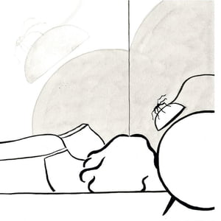  Tuer une araignée | Une araignée est un insecte qui apporet de la chance et on ne peux jamais la tuer. L'araignéeest souvent guidée par le fait qu'il a une fois protégé l'enfant Jésus lors de sa fuite vers l'Egypte. La légende raconte que pendant ce voyage dangereux, la Sainte Famille s'est réfugiée dans une grotte : Une araignée est venue et a couvert l'entrée d'elle avec une toile épaisse, et puis une colombe est ariv »e et a porté un oeuf dedans. Quand les pour suivants sont arrivés, ils ont vu la toile intacte et, concluant que personne n'avait visité la grotte depuis longtemps, ont continué sans le chercher.
Ouvrir un parapluie dans une maison  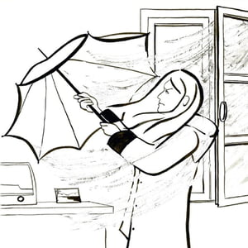 | Cela porte malheur. Cette superstition est récente. Les premiers parapluies mécaniques, vendus au XVIIIème siècle, ils étaient équipés d’un système d’ouverture assez dangereux et brutal. Ils étaient dangereux pour les personnes et les objets pour ceux qui étaient autour. Les fabricants recommandaient alors de les ouvrir à l'extérieur. Ce simple conseil deviendra une superstition!
Se couper les cheveux pendant la lune croissante  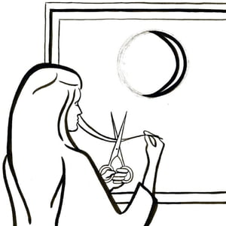 | «Tous les bons jardiniers le savent : la lune a un rôle important dans la pousse des plantations. D'aucuns voient un rapport entre cette revitalisation végétale et les cheveux humains. Pour que les cheveux poussent plus vite, on suggère de les couper pendant la lune croissante, c'est-à-dire entre la nouvelle lune et la pleine lune. Bien entendu, ces procédés n'ont jamais été prouvés scientifiquement, mais cette tradition, très ancienne, est toujours très suivie!» [6]
Poser son sac à main par terre  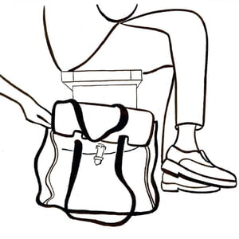 | C'est la superstition de l'argent évaporé. «De plus en plus de restaurants installent sous leurs tables un accroche-sac. Très pratique, soit, mais surtout très prudent ! En effet, il est connu qu'en posant son sac à main à même le sol, on perdra tout son argent ! Il faudrait donc toujours le garder sur ses genoux ou à côté de soi et pas seulement pour ne pas se le faire voler. Mesdames, même chez soi, il est préférable de poser son sac sur une chaise ou une table, en tout cas en hauteur, afin de préserver son pécule et être sûre qu'il ne s'évaporera pas de sitôt» [6].
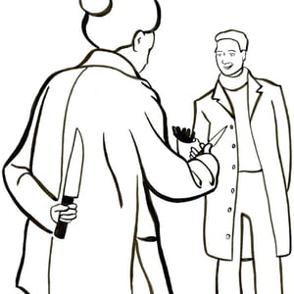  Offrir des couteau | Le couteau c'est un cadeau empoisonné pour l'amitié. «Il ne faut jamais offrir de couteaux à ceux qu'on aime. Tous les objets tranchants coupent l'amitié entre la personne qui en fait cadeau et celui qui le reçoit. Rassurez-vous, il existe un moyen très simple de conjurer ce mauvais sort : donner en retour une pièce de monnaie. Celle-ci, ne pouvant en aucun cas être coupée, représente la solidité éternelle de l'amitié. Au Moyen Âge, lorsqu'on donnait un couteau, on réclamait une pièce pour ne pas être tenu responsable des actes de violence qui pourraient être commis avec l'arme tranchante» [6].
Croiser les doigts   | Le fait de croiser les doigts est censé évoquer une croix. Ce geste aurait le même pouvoir que celui accordé aux objets pointus (ciseaux, clou, aiguille…) et pourrait donc conjurer l’infortune, chasser les influences maléfiques et éloigner le mauvais sort. A l’époque païenne, lorsque l’on exprimait un souhait en présence d’un ami qui désirait que ce voeu se réalise, nous devions poser notre index sous celui de notre ami. Ainsi, nos doigts réunis formaient une croix. Il était nécessaire que l’ami/la personne avec qui l’on exprimait son voeu souhaite que ce voeu se réalise aussi. En plaçant son doigt sous le vôtre, la personne exprimait son soutien. Avec le temps, la pratique se fût de plus en plus rare.
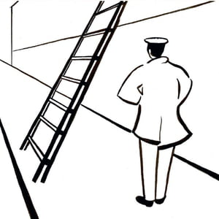  Passer sous une échelle | L'échelle suscite bien des angoisses et des fantasmes. «Chacun le sait, passer sous une échelle porte malheur et l'origine de cette superstition est multiple. Il est possible qu'elle ait à voir avec sa position : collée contre un mur, elle compose un triangle, forme géométrique symbolisant la Sainte Trinité. La franchir serait alors perçu comme une profanation. On dit aussi que l'échelle était toujours présente lors de condamnations à mort par pendaison, utilisée pour attacher la corde à la potence. Le détenu devait passer sous elle pour accéder au pilori. Enfin, les chrétiens savent qu'une échelle a été utilisée au pire moment, selon l'Évangile : pour hisser le corps de Jésus sur la croix» [6].

APPLICATION 2
LES PRÉSAGES ET LES SUPERSTITIONS EN FRANCE,
QUI N'ONT PAS D'ANALOGUE AU BÉLARUS

PRÉSAGES ET SUPERSTITIONS | SIGNIFICATION ET ORIGINE
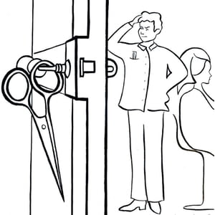  Retrouver un objet perdu | Nos aïeux invoquaient Saint-Antoine pour les objets perdus. «”Glorieux saint Antoine, tu as exercé le divin pouvoir de retrouver ce qui était perdu. Aide-moi à retrouver la Grâce de Dieu et rends-moi dévoué au service de Dieu et de la vertu. Fais-moi retrouver ce que j'ai perdu et montre-moi ainsi la présence de ta bonté.” Voici la prière qu'il faudrait prononcer chaque fois qu'on égare un objet! Ce saint du XIIIe siècle est en effet célèbre dans le monde entier pour être le soutien des étourdis! On pense que c'est parce qu'il s'était fait dérober ses commentaires sur les Psaumes et que le voleur, repenti, les lui aurait rendus» [6].
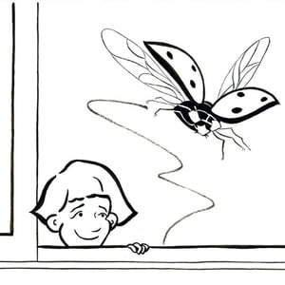  Voir une coccinelle s'envoler | Un condamné à mort fut sauvé grâce à elle. «On appelle ce joli coléoptère "la bête à bon Dieu". Elle porte non seulement bonheur, mais indique le temps qu'il fera dans les jours à venir. En effet, si elle ne s'envole pas de votre main, prévoyez une triste météo. La coccinelle a bien des pouvoirs si on en croit cette légende datant du Xe siècle : grâce à elle, un condamné à mort fut gracié par le roi Robert II le Pieux. Celui-ci vit une coccinelle sur le cou du détenu qui, malgré les tentatives du bourreau, refusait obstinément de s'envoler. Il y vit un signe de Dieu et fit relâcher sur-le-champ le prisonnier, convaincu de son innocence» [6].
Trouver un edelweiss  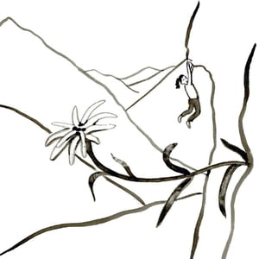 | «C'est sans doute sa rareté qui fait de cette jolie fleur blanche un porte-bonheur. Elle ne pousse que dans les froids extrêmes et est, le plus souvent, inaccessible. La légende veut qu'elle soit née d'un flocon de laine tombé de la quenouille de la Vierge alors que celle-ci s'était endormie. On a longtemps raconté que la porter sur soi écartait les esprits malins. En plus, un pied d'edelweiss permettait de détourner des coups de couteau et balles. Dans le Paris du tout début du XXe siècle, la fleur était le porte-bonheur à la mode : elle se portait en médaillon et en broche» [6].
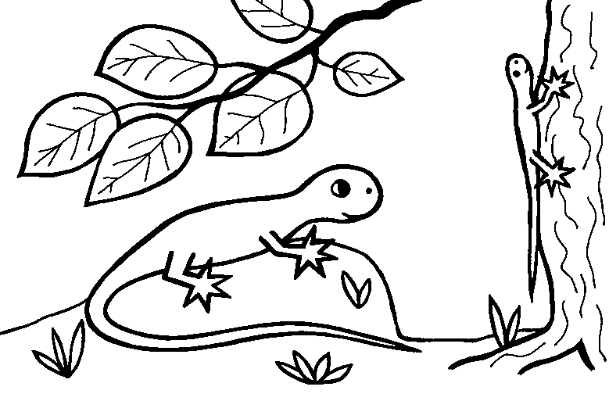  Voir un lézard | En France certains affirment que si un lézard court sur la main d'une femme, il fait d'elle un bonne couturière. Pour que l'argent coule à flot la queue d'un lézard tu introduiras dans ta chaussure droite. Tuer un lézard ne porte pas chance.
Faire sauter des crêpes avec une pièce dans la main | 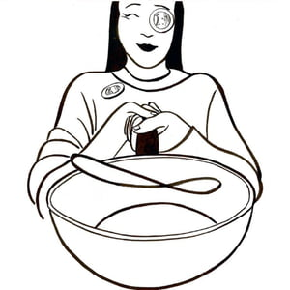  «La Chandeleur est une tradition catholique commémorant la présentation de l'Enfant Jésus au Temple de Jérusalem. C'est le pape Gélase Ier qui aurait eu l'idée de distribuer non plus des cierges mais des crêpes ce jour-là. Une manière de conjuguer la Lumière de Dieu et les jours qui, en cette période, commencent à allonger. Une tradition qui devint pérenne. Les superstitions ont agrémenté ce folklore culinaire: il faut faire sauter la crêpe de la main droite et tenir une pièce d'or dans la main gauche pour s'assurer la prospérité toute l'année» [6].
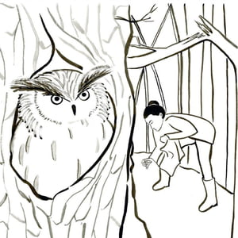  Redouter le hibou | «Chez les Romains, il était perçu comme le messager de la mort. S'il hulule pendant la journée, cela signifie qu'un malheur va s'abattre dans les jours qui viennent. Si l'on rêve du hibou, c'est que notre avenir sera funeste. Et lorsque nous apercevons un hibou se poser sur le toit d'une maison, ses habitants seront exposés aux pires tragédies» [6].

APPLICATION 3
SONDAGE. ÊTES – VOUS SUPERSTITIEUX?
- Sexe: masculin, féminin
_____________________________________________________________
- Etes – vous superstitieux? Oui / Non
_____________________________________________________________
- Quelles présages et superstitions connaissez – vous?
_____________________________________________________________
- D’où tenez – vous ces présages et superstitions?
_____________________________________________________________

APPLICATION 4
L’ANALISE DES RÉSULTATS DU SONDAGE
(L'attitude des élèves, leur parents et les professeurs de l'école №14 de Lida envers les présages et les superstitions):

Table 1. Etes – vous superstitieux?

Table 2. Les présages et les superstitions les plus répandus parmi les élèves

Table 3. Les présages et les superstitions les plus répandus parmi les parents

Table 4. Les présages et les superstitions les plus répandus parmi les professeurs

